

***FACULTAD DE CIENCIA Y TECNOLOGÍA***

***CÁTEDRA:***

*Ingeniería en Sistemas Y Redes Informáticas.*

***CATEDRATICO:***

*IN: Edwin David Portillo Hernandez*

***TEMA:***

*Manual de joomla*

***Estudiante:***

*Yesenia del Carmen Flores Solórzano*

***CARRERA:***

*Ingeniería en Sistemas y Redes Informáticas.*

***GRUPO:***

*“B”*

***CICLO:***

*I – 2016.*

Instalación de joomla

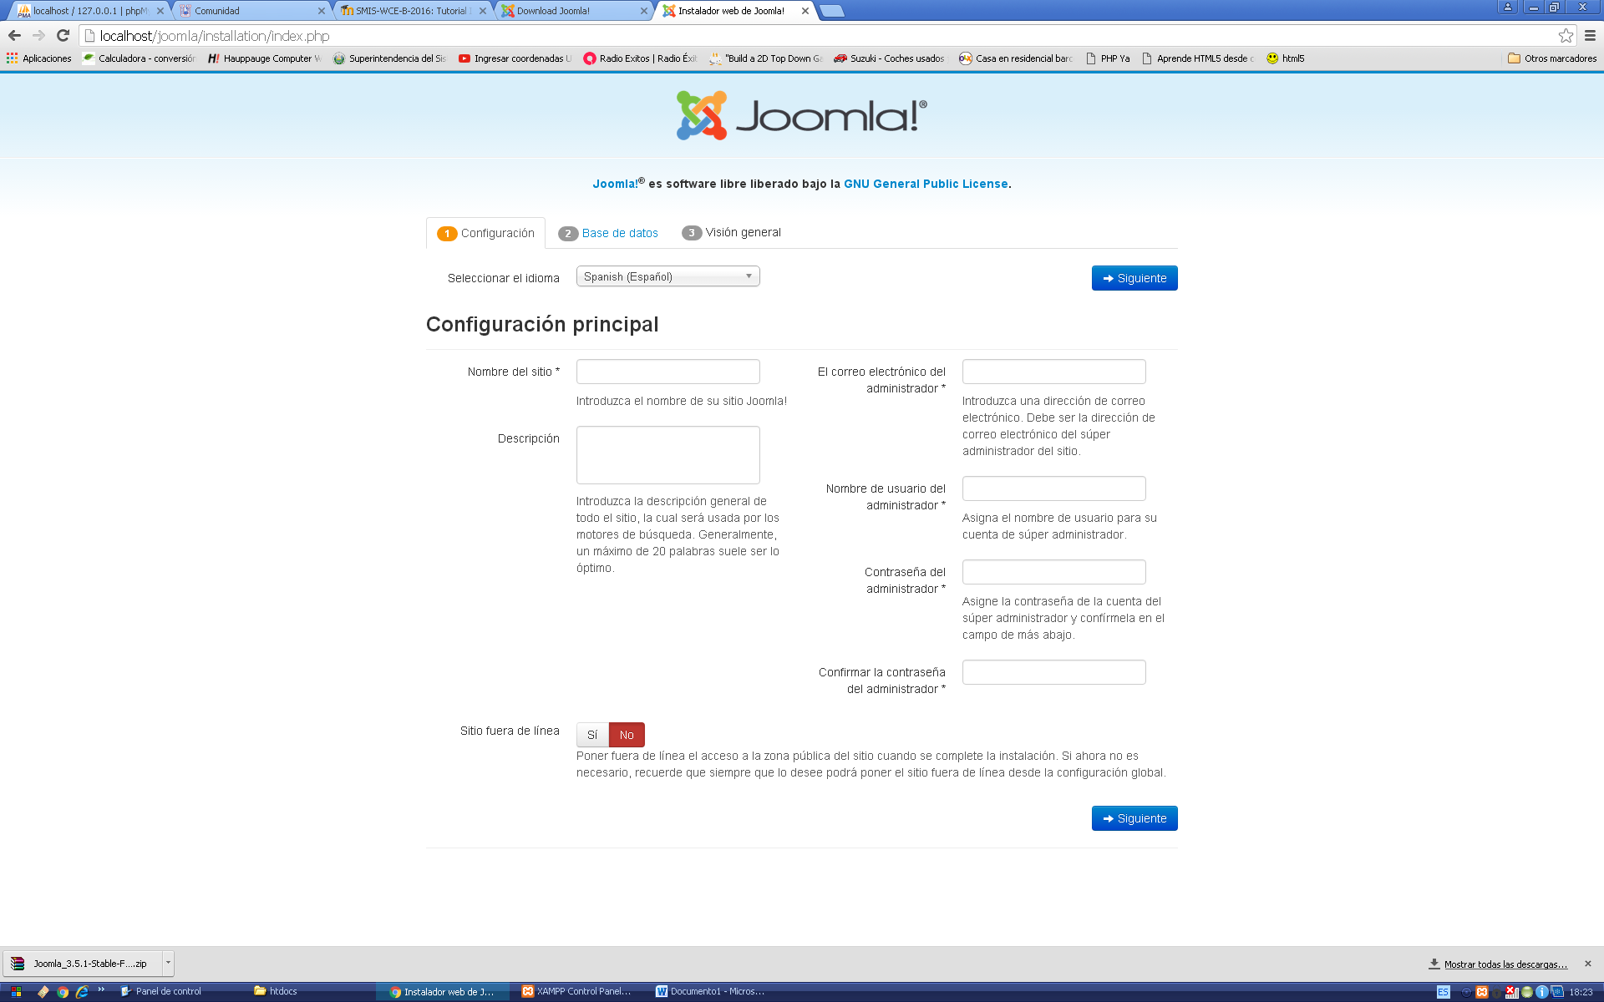

Ingreso de los datos

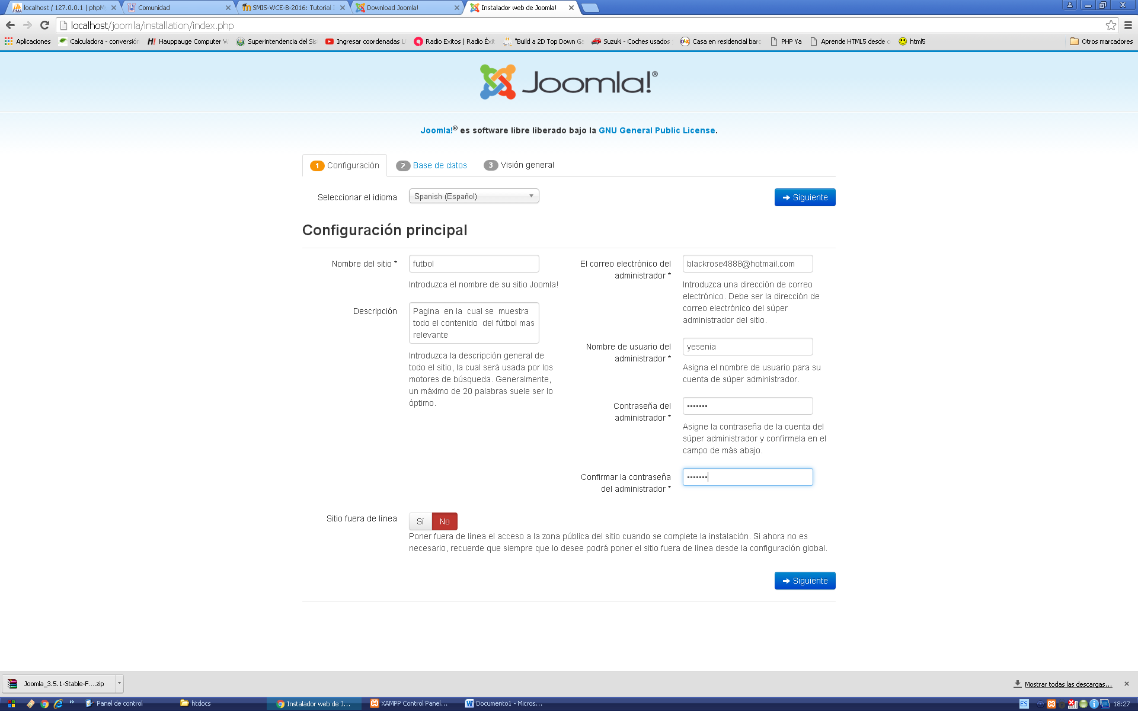

Crear base de datos

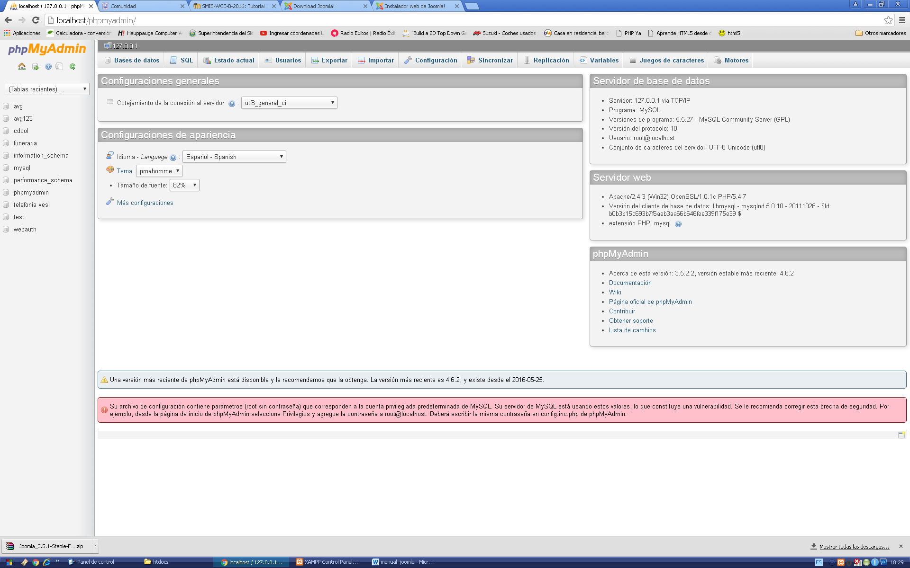

Base de datos agregada

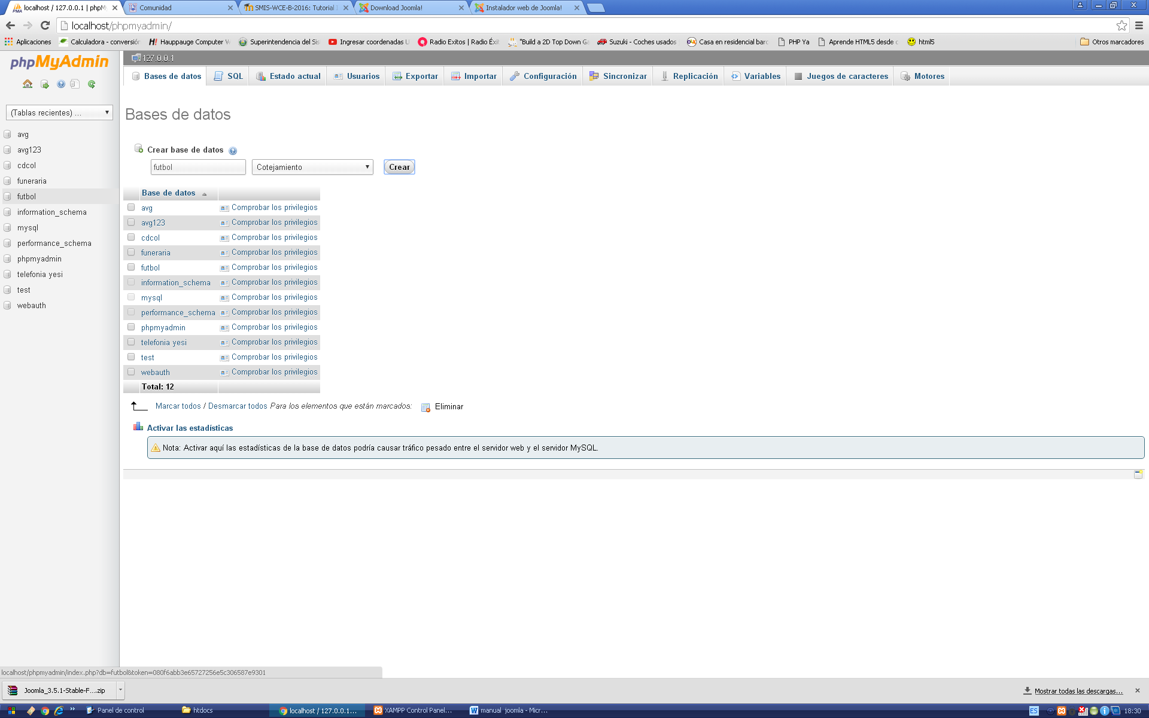

Agregar nuevo usuario

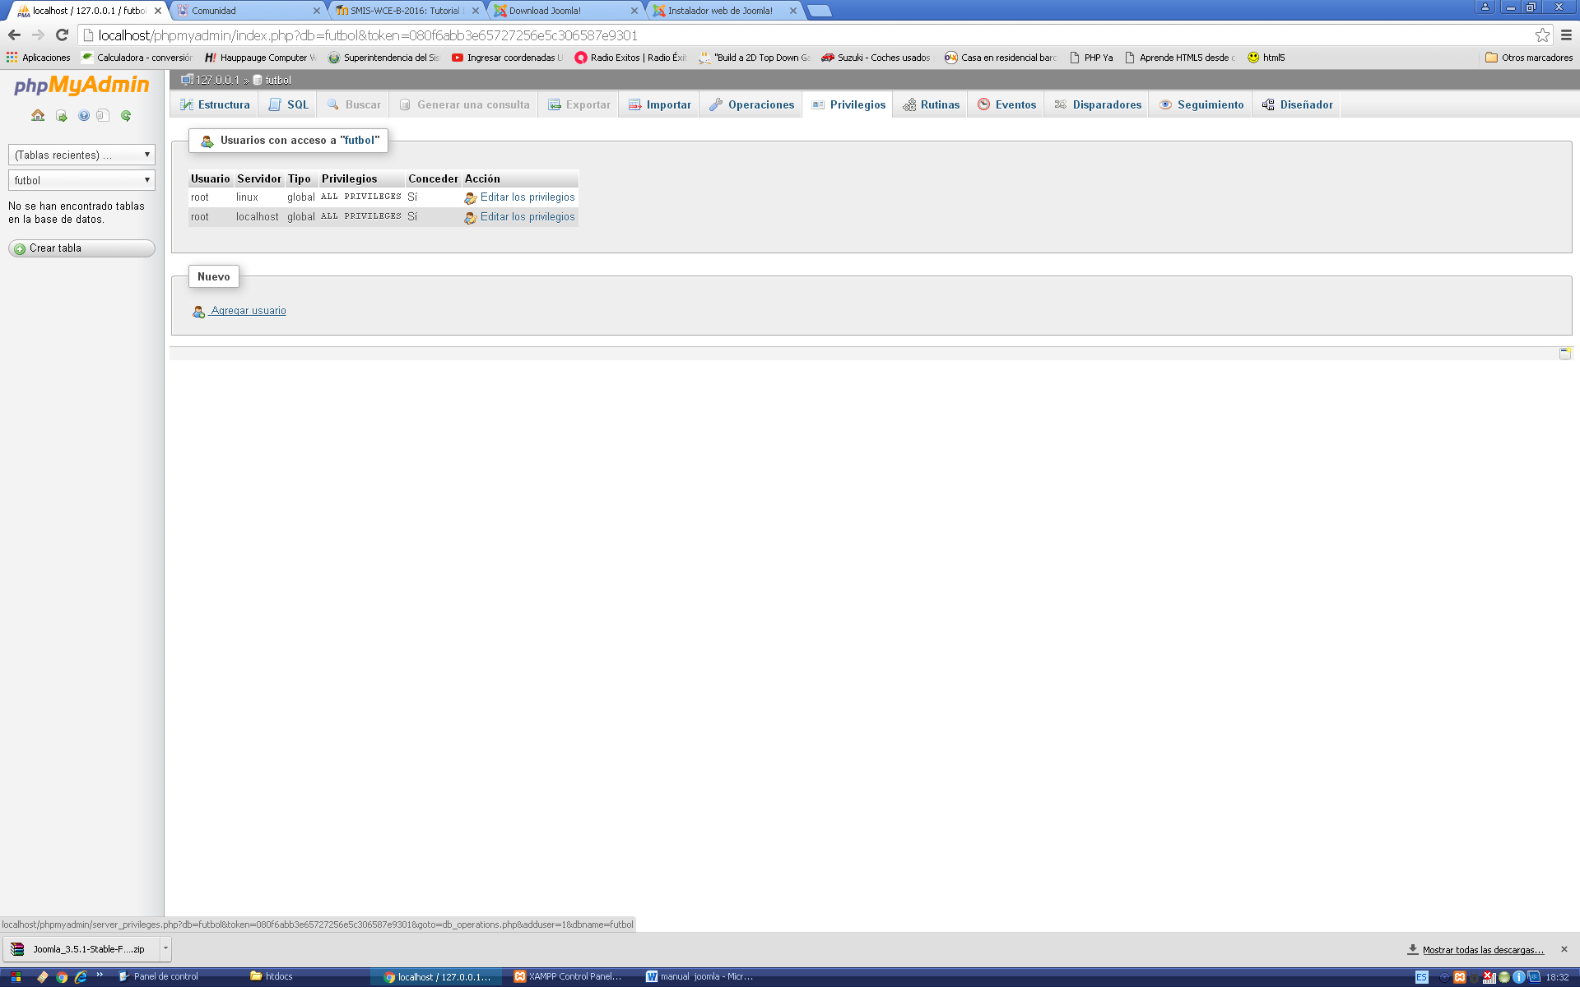

Formulario para crear la cuenta

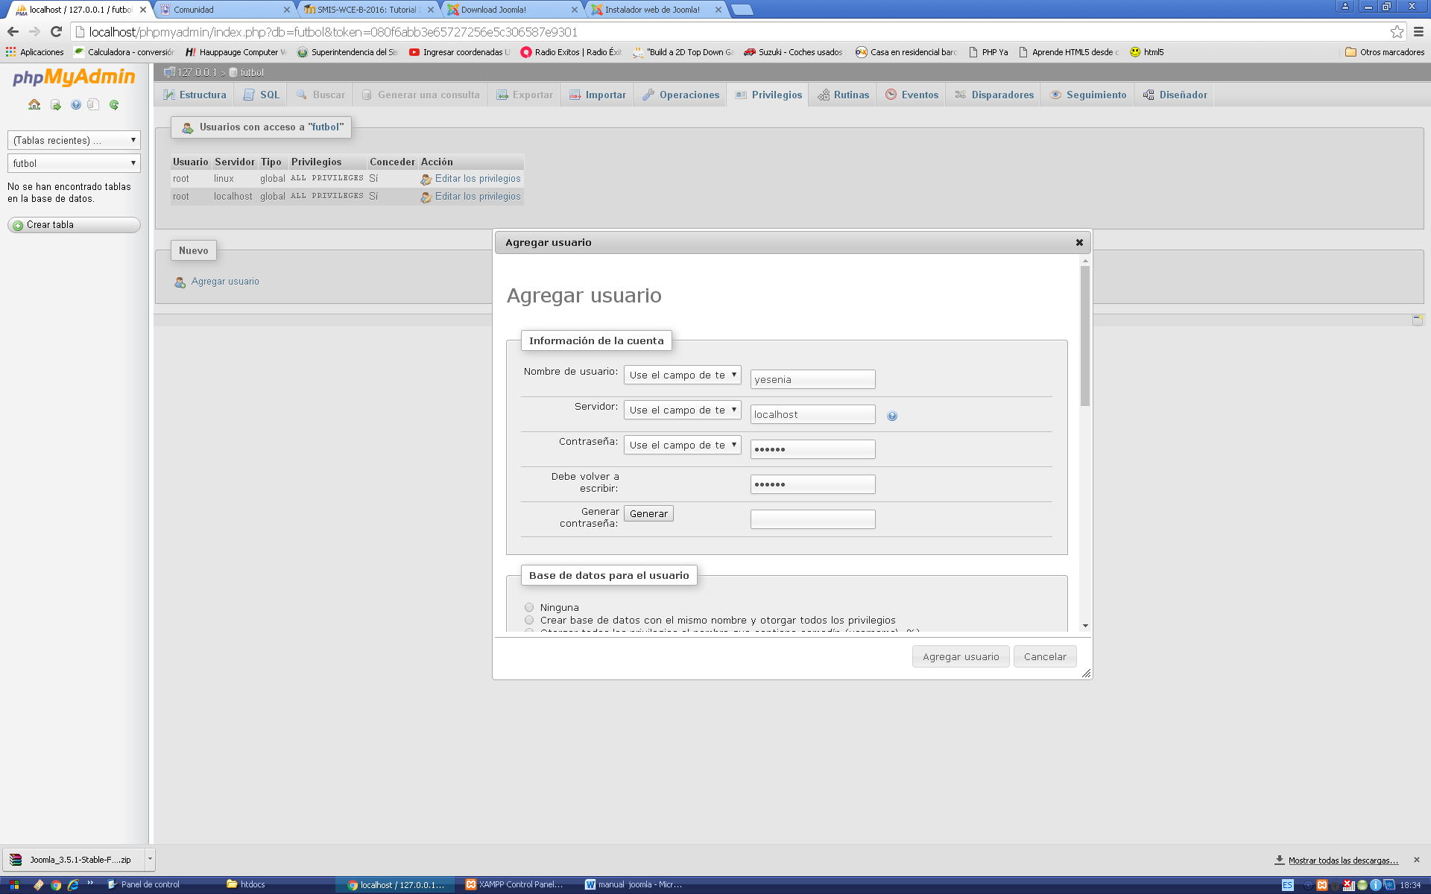

Agregando todos los privilegios

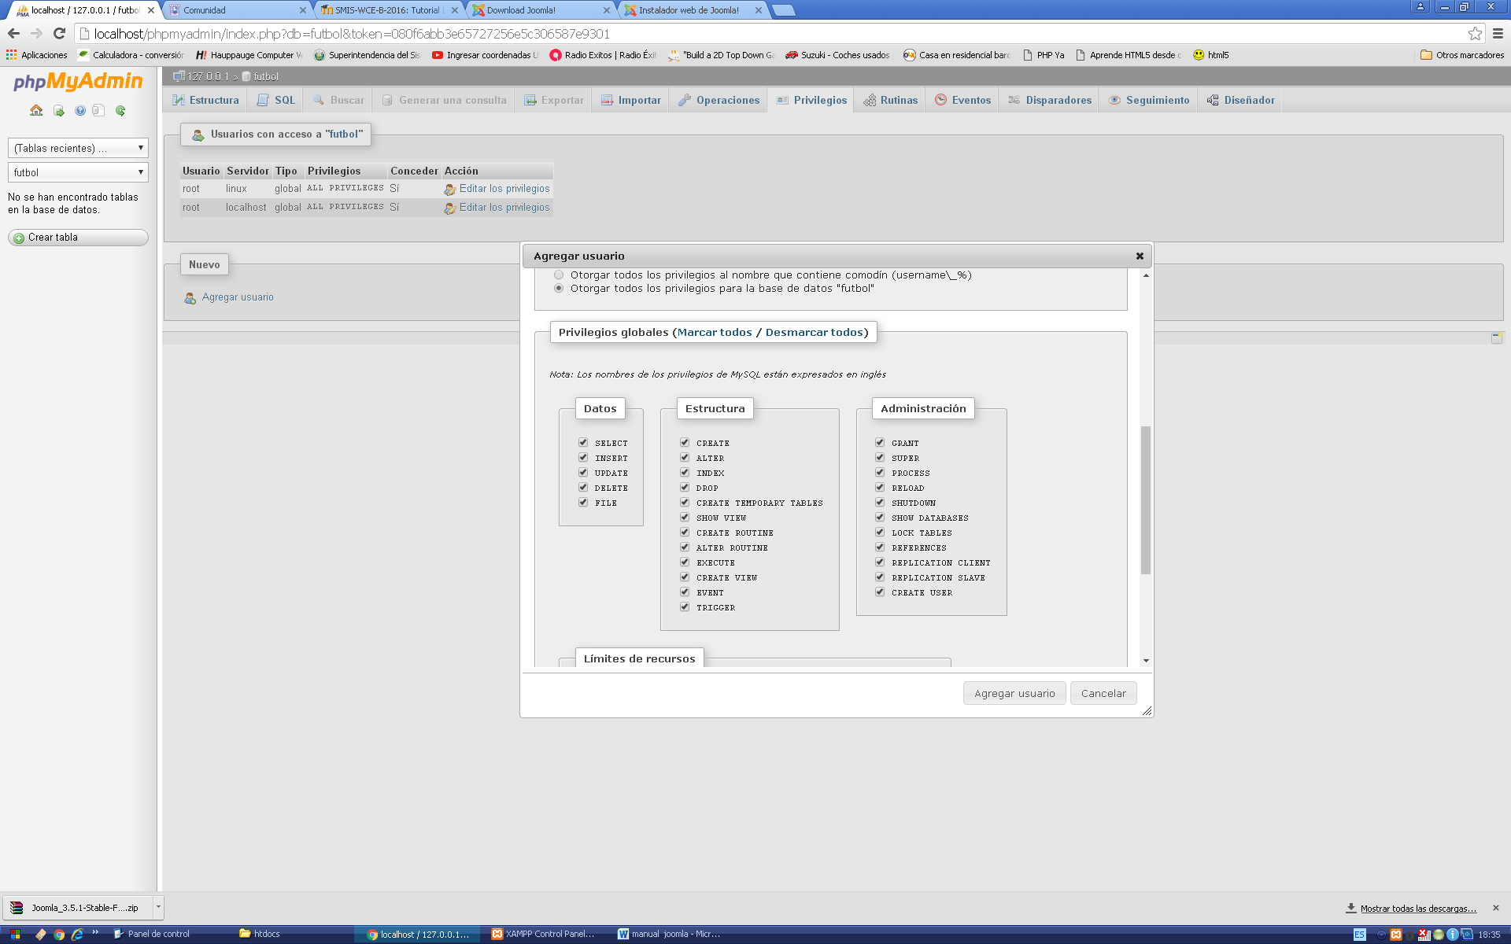

Usuario creado

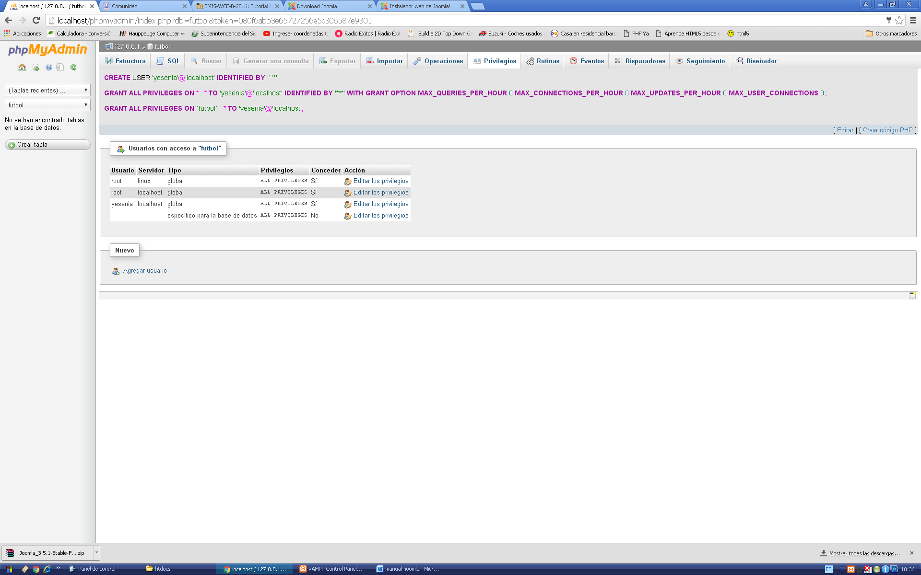

Configuración de la base de datos en joomla

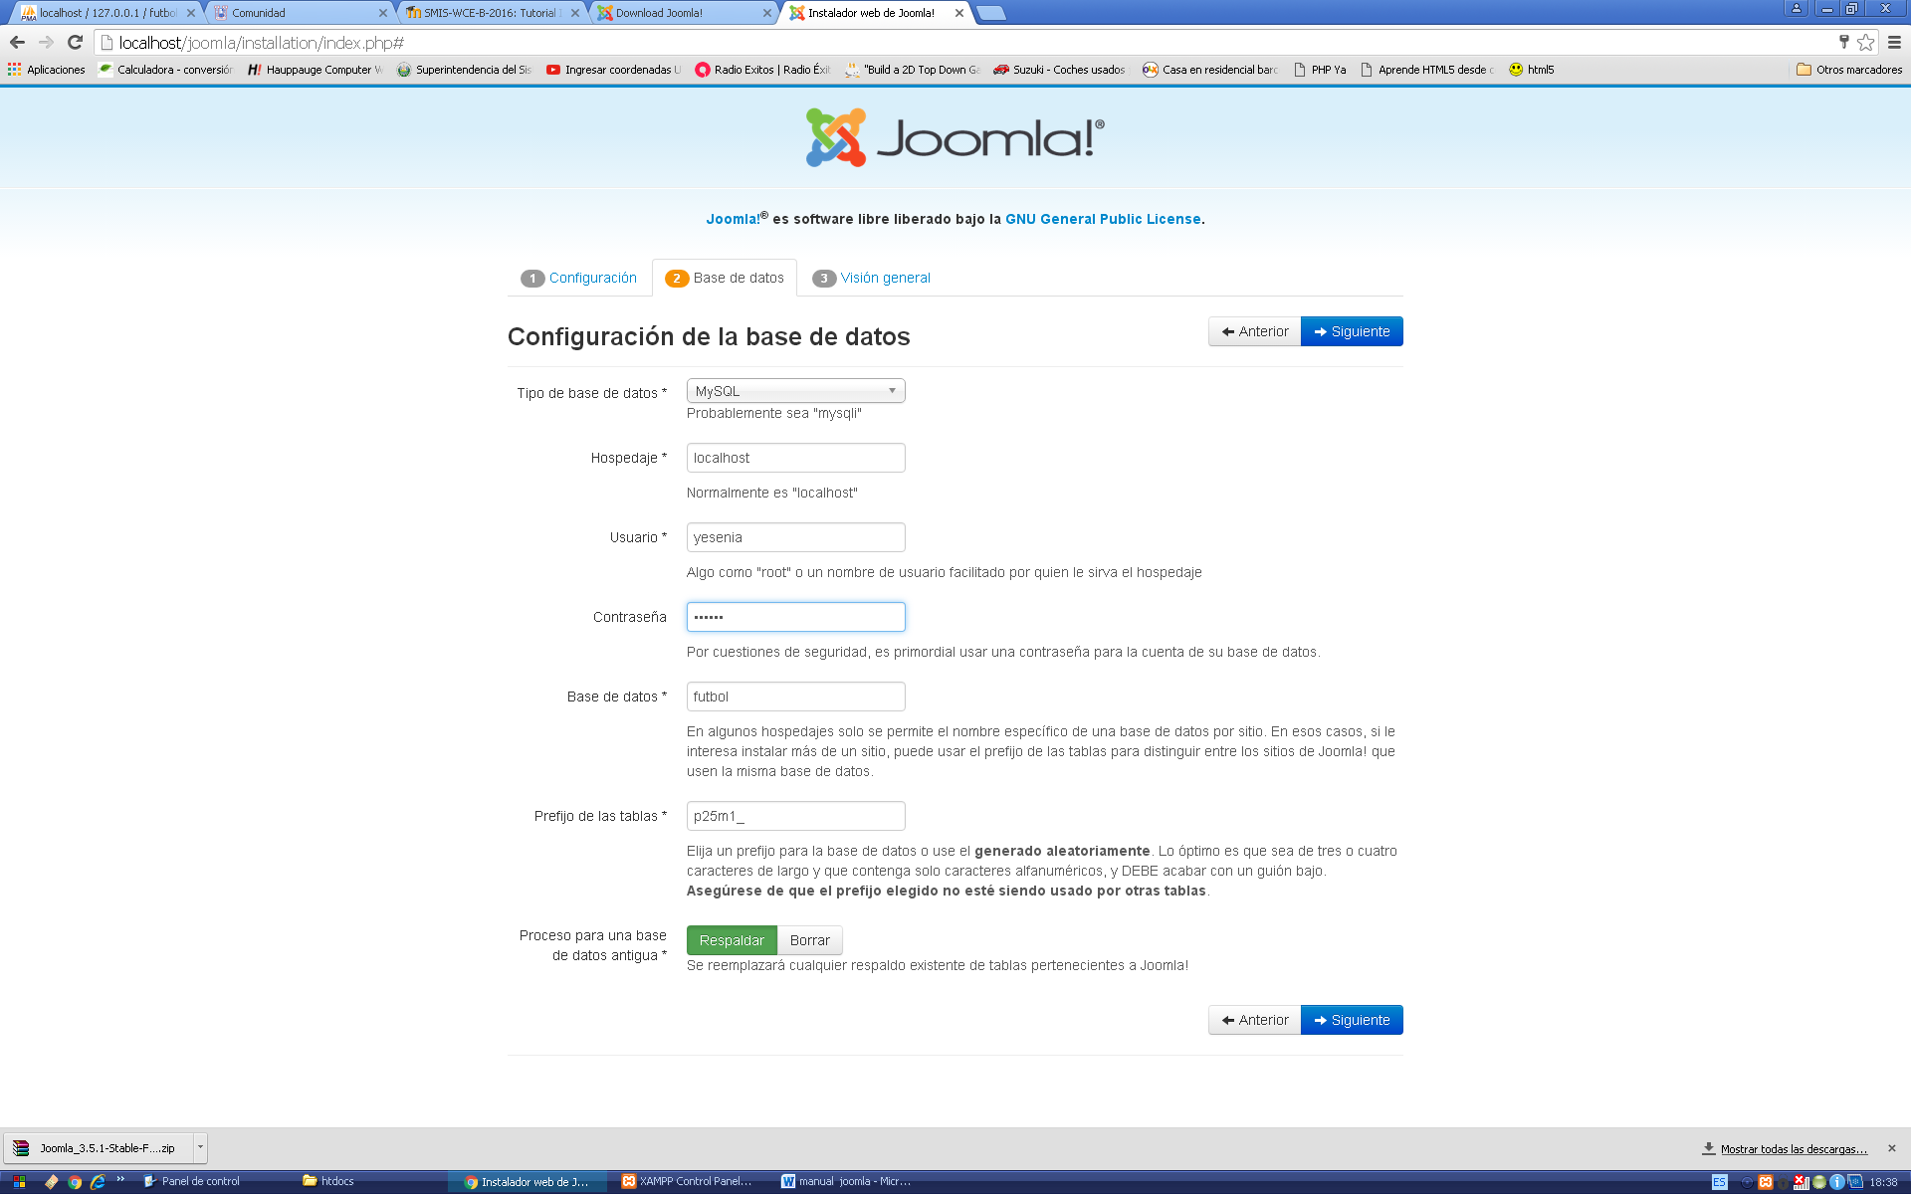

Finalización

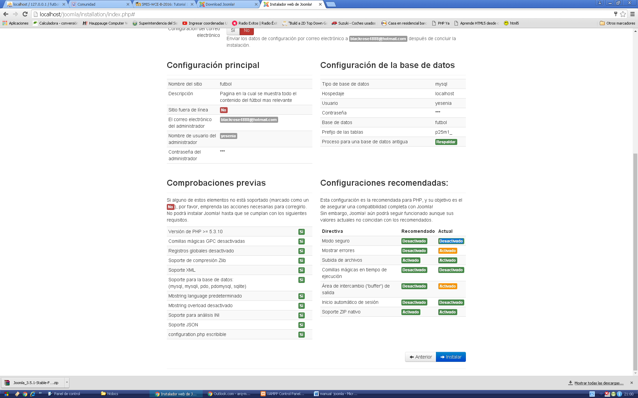

Instalación completa

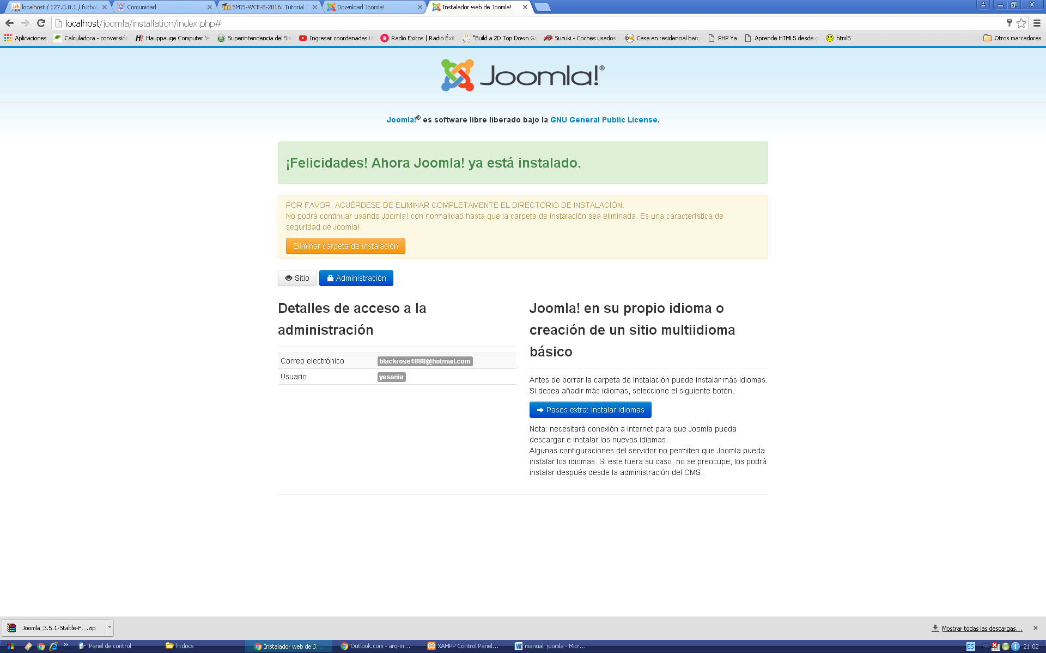

Index futbol

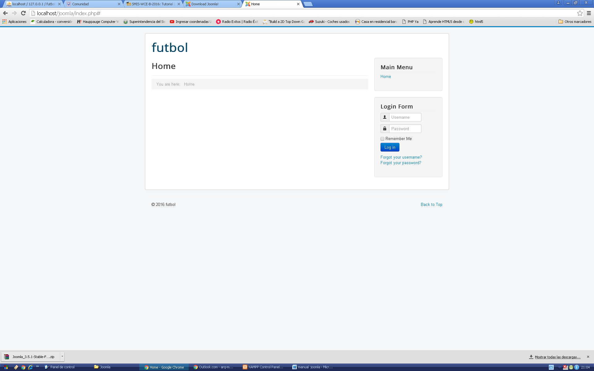

Ingresando a la opción administrator

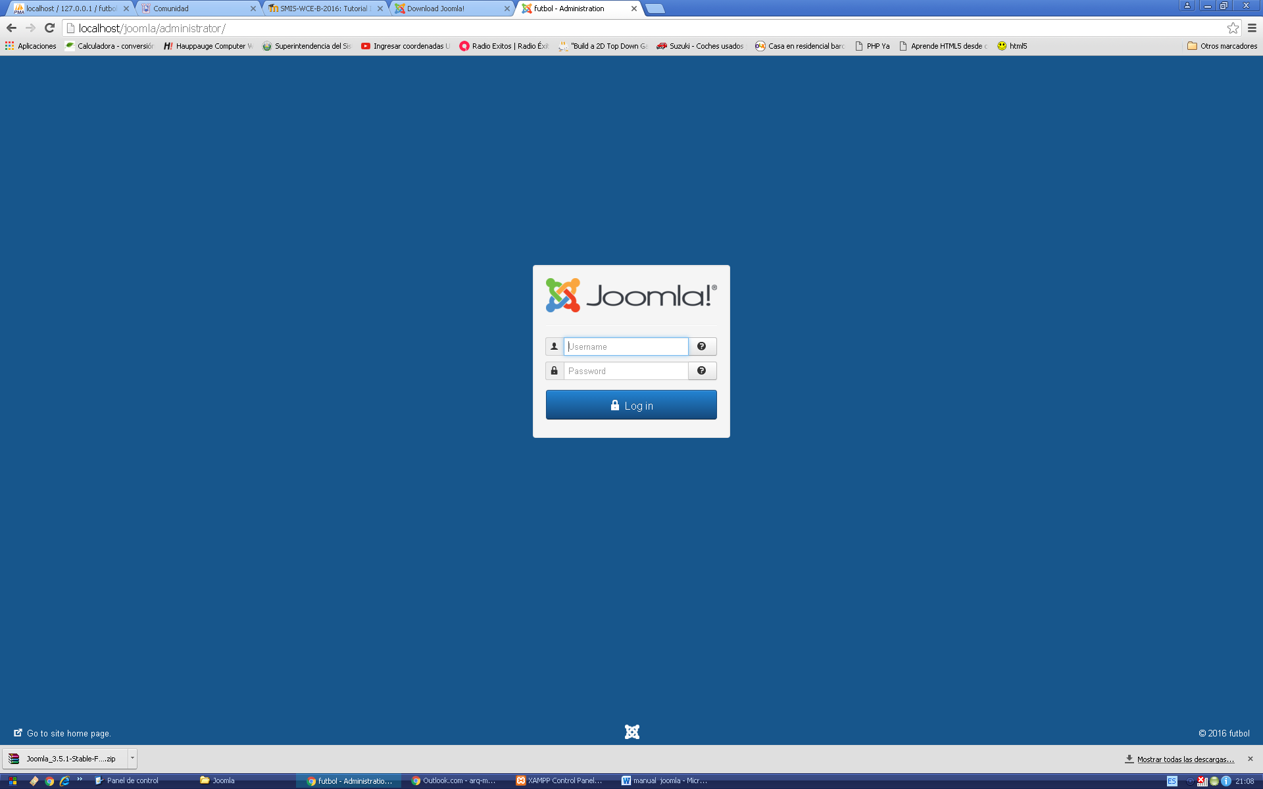

Creando los menús lo hacemos desde menú, main menú, nuevo asignamos nombre y los demás campos y guardamos

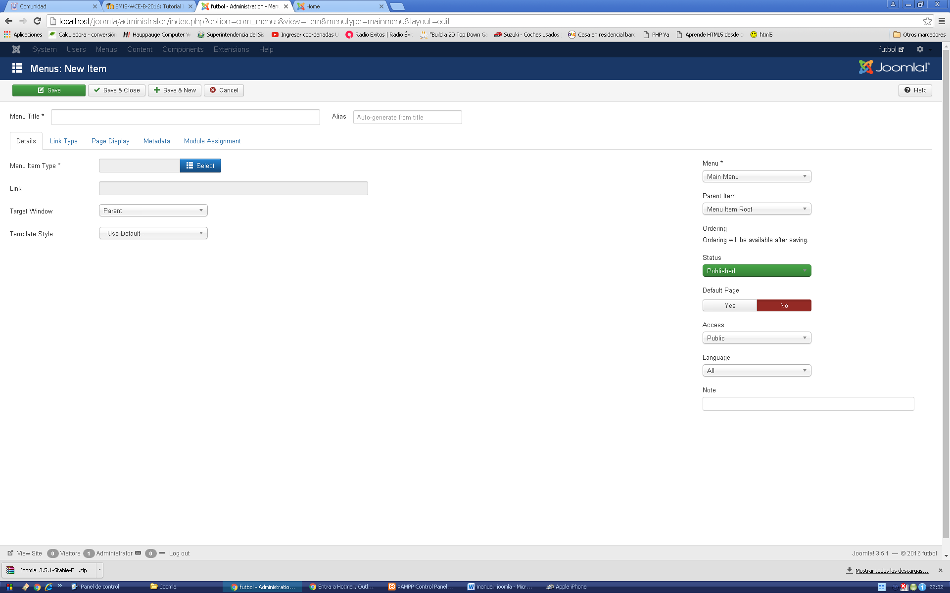

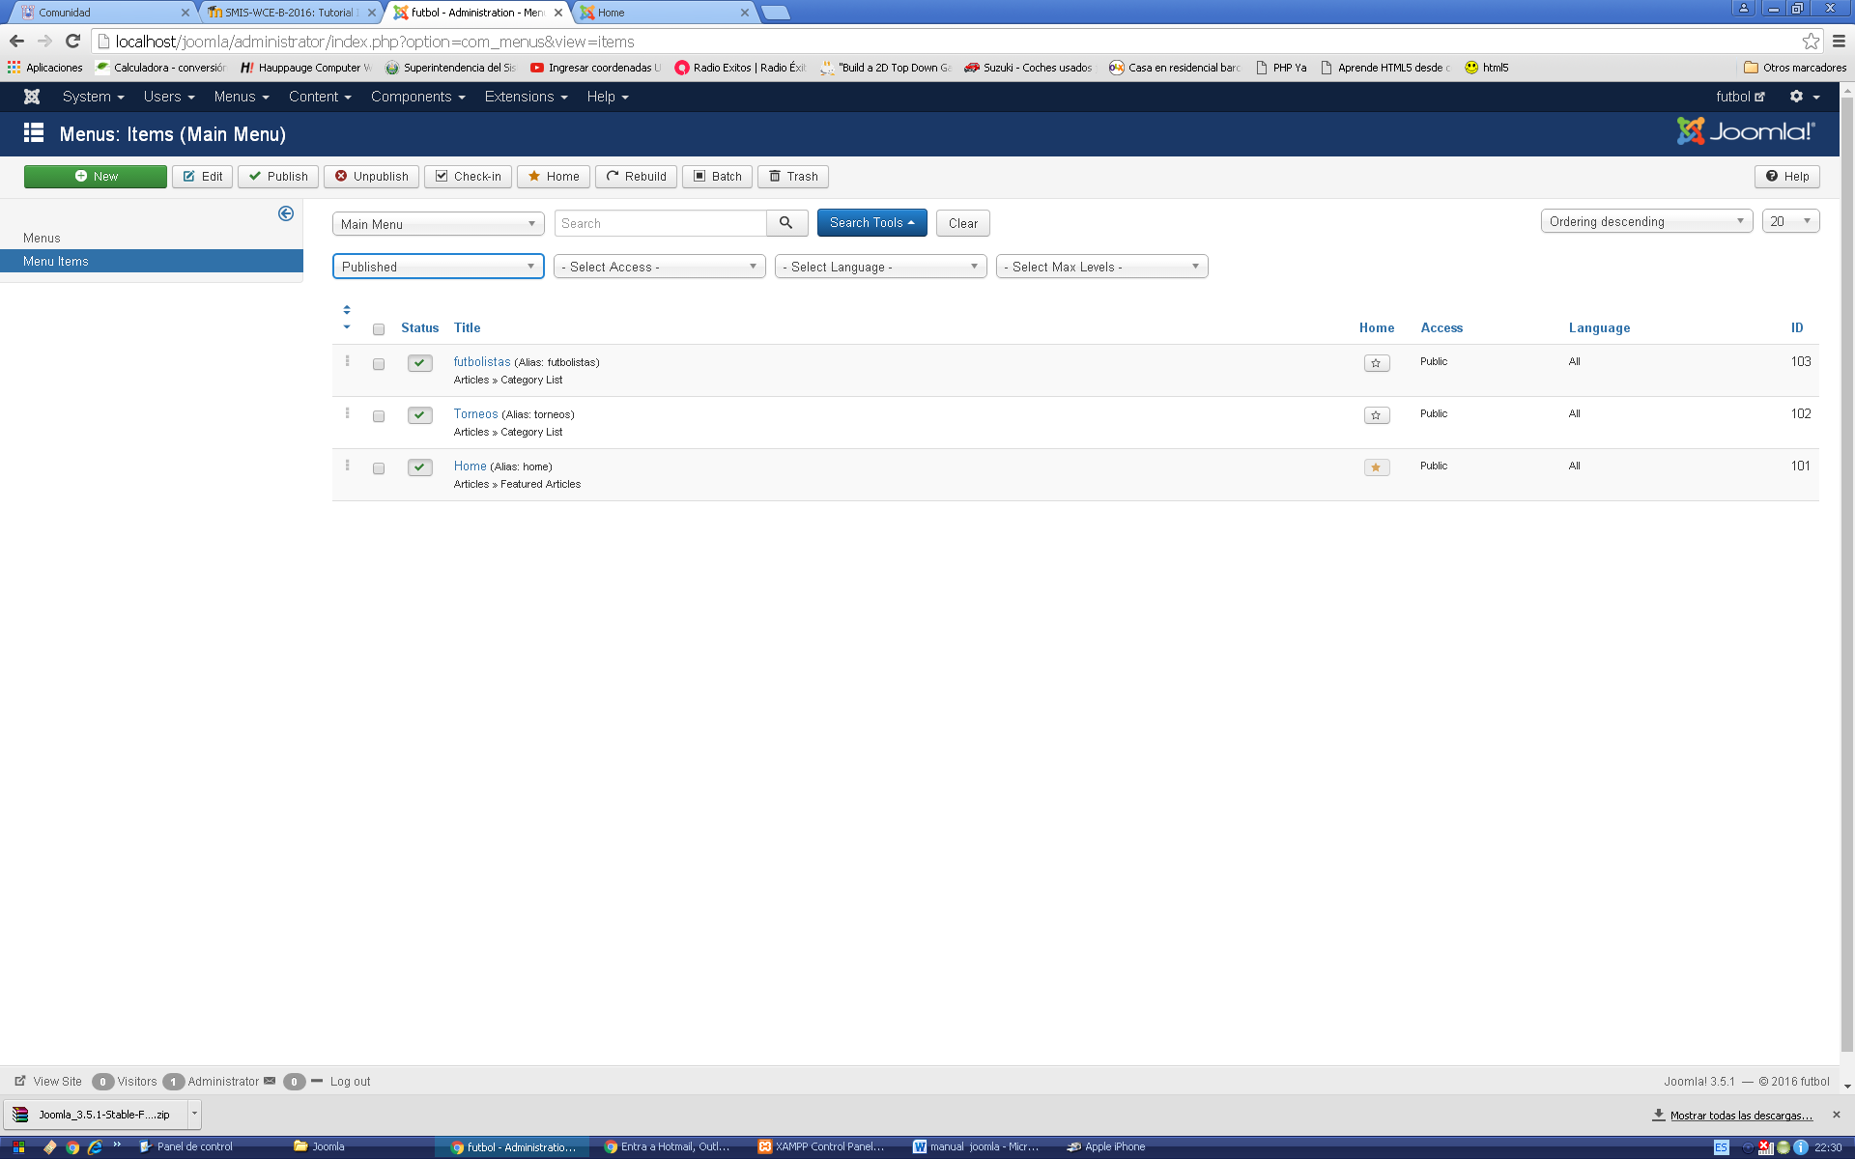

Estilo

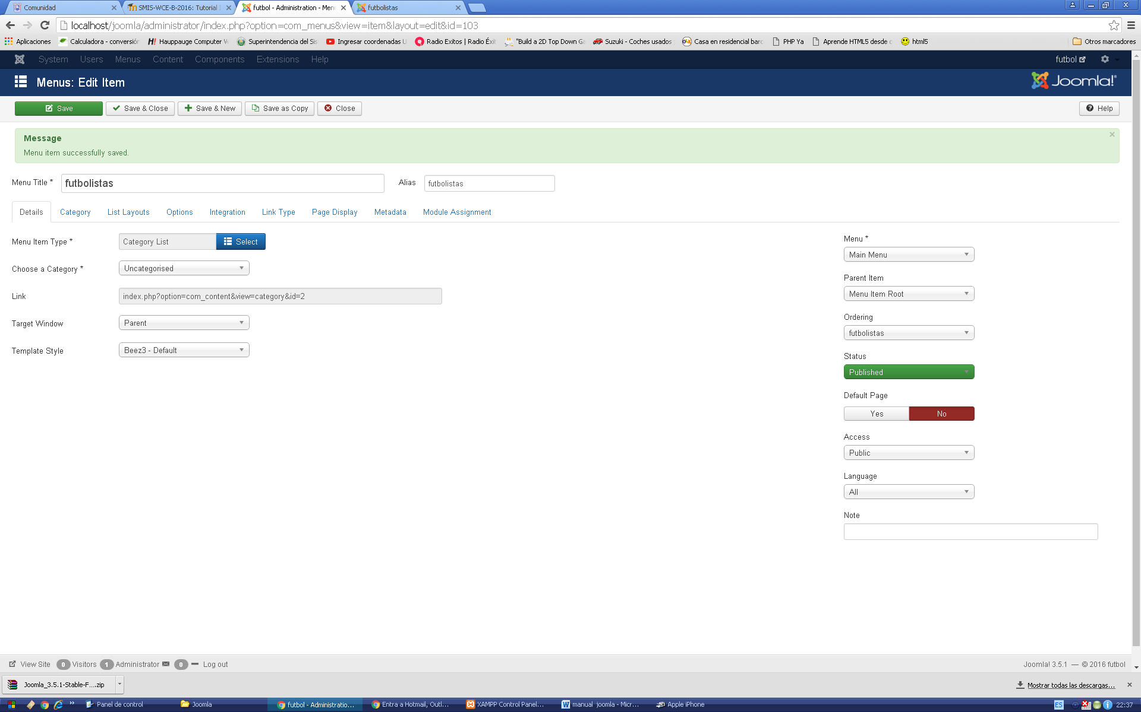

Creando nuevo articulo

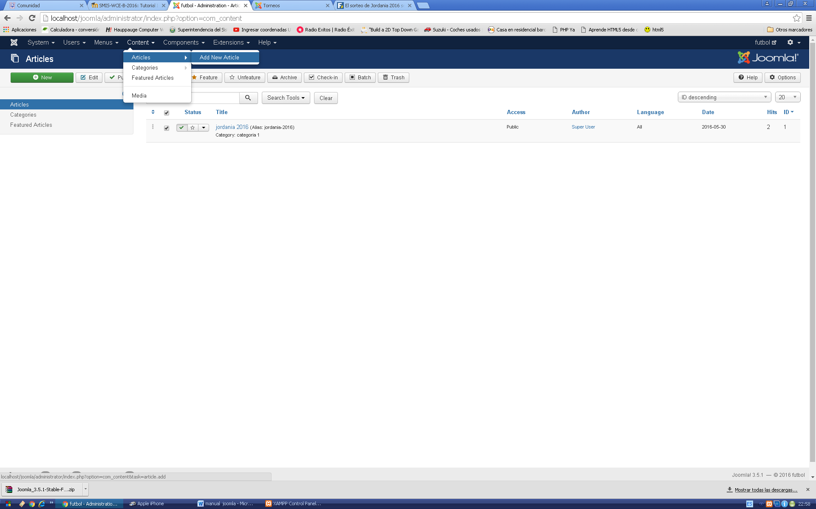

Editamos el artículo que deseamos y damos guardar.

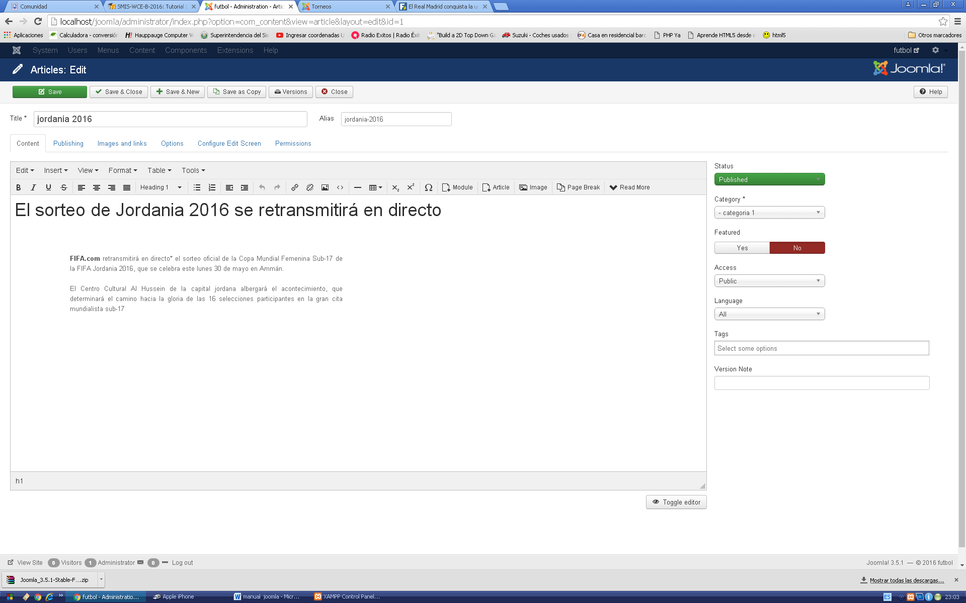

Seleccionando el artículo en la edición de las opciones de menú damos clic en select y elegimos el articulo ya creado

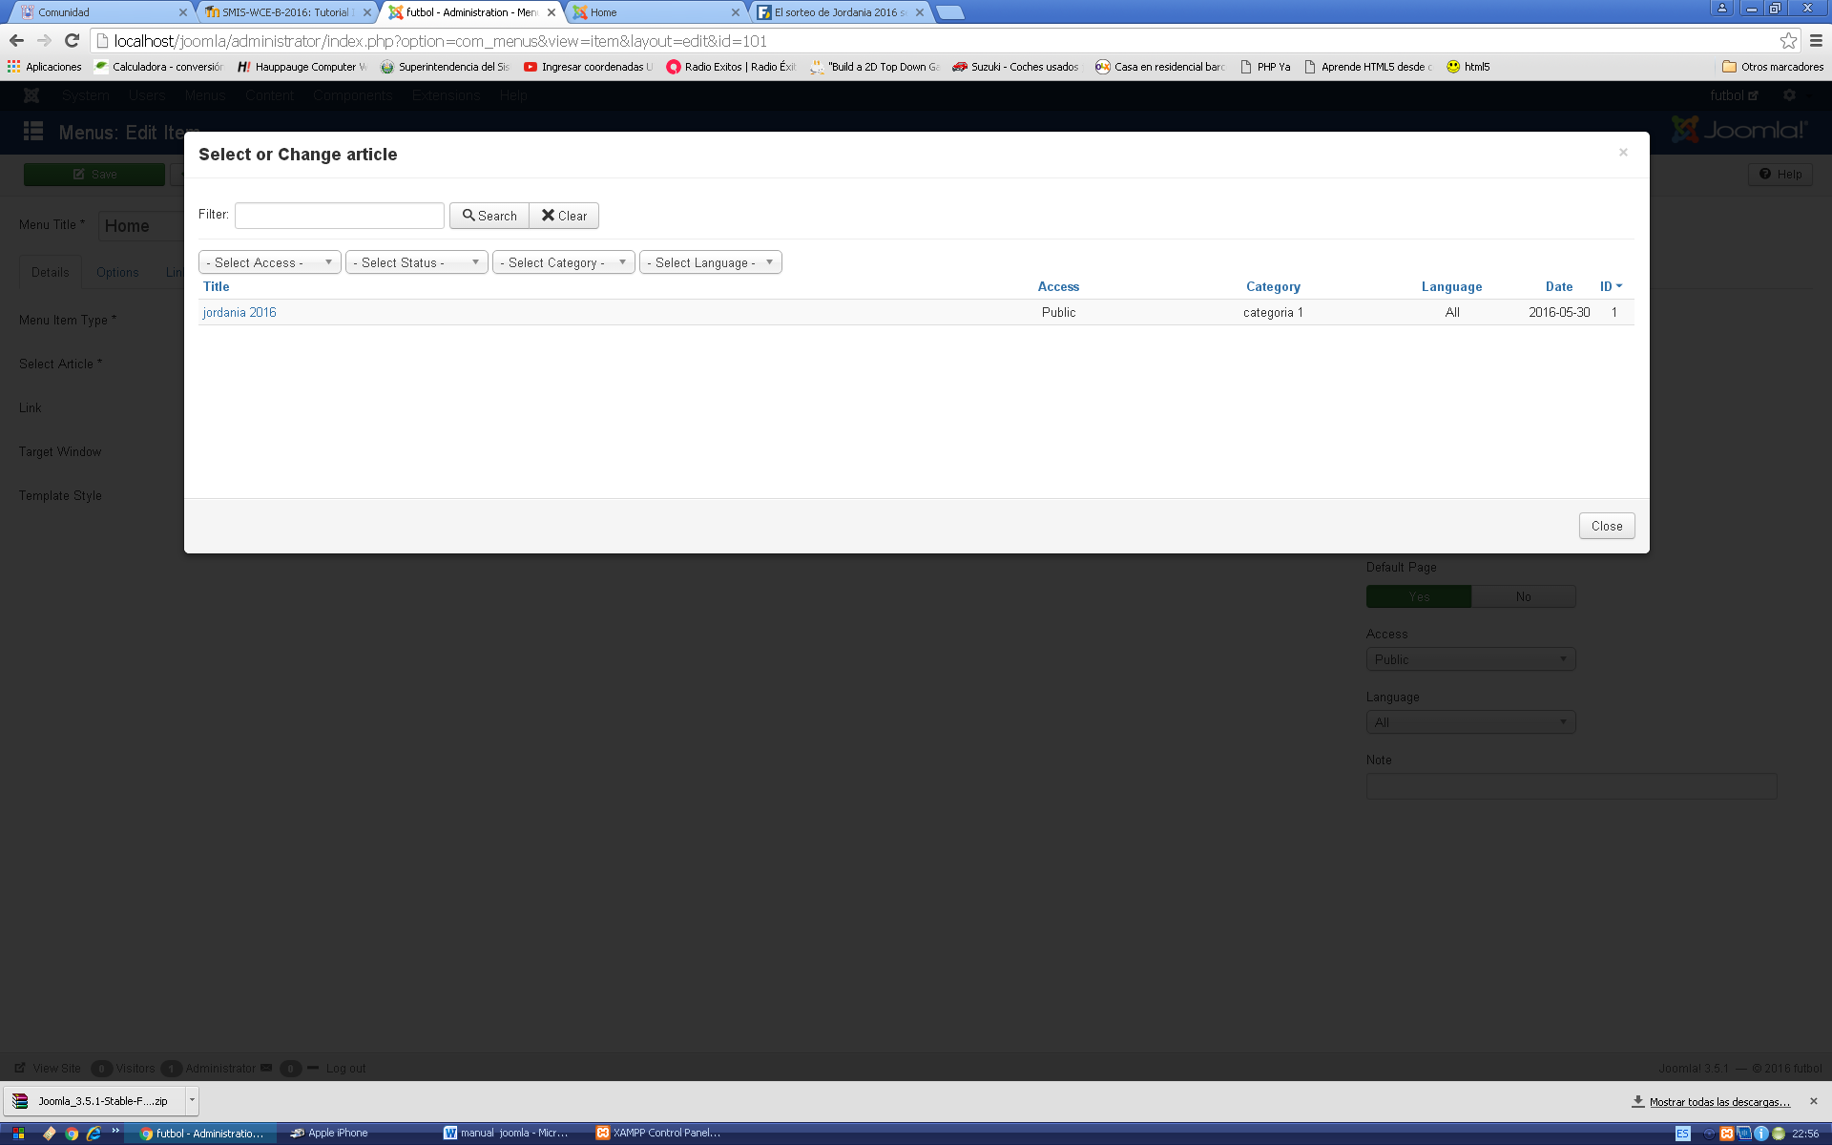

Elegimos el artículo que necesitamos y donde queremos mostrarlo

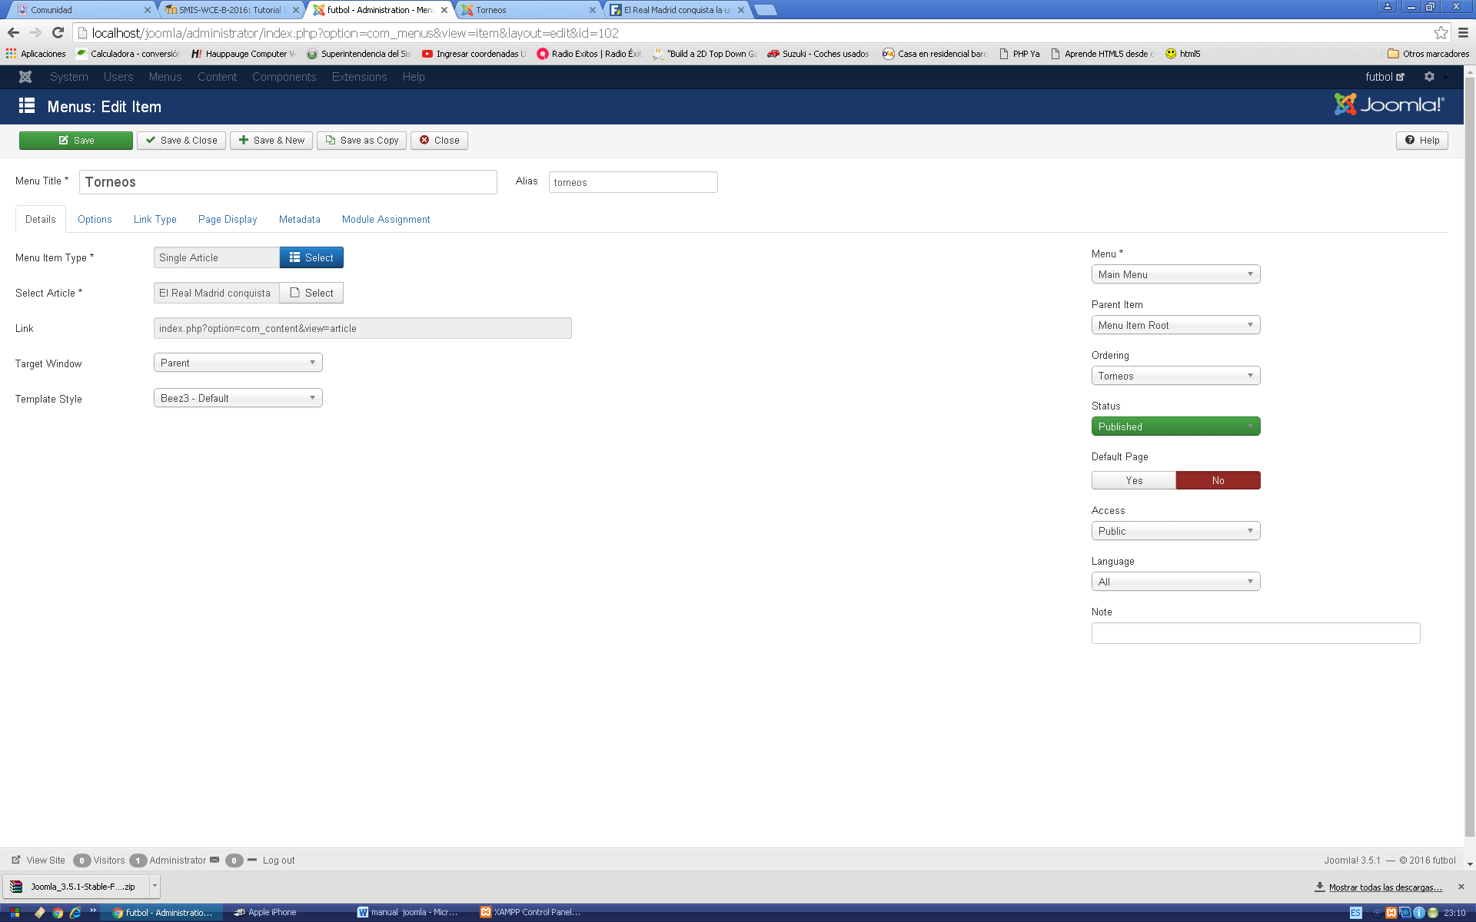

Para cambiar el banner

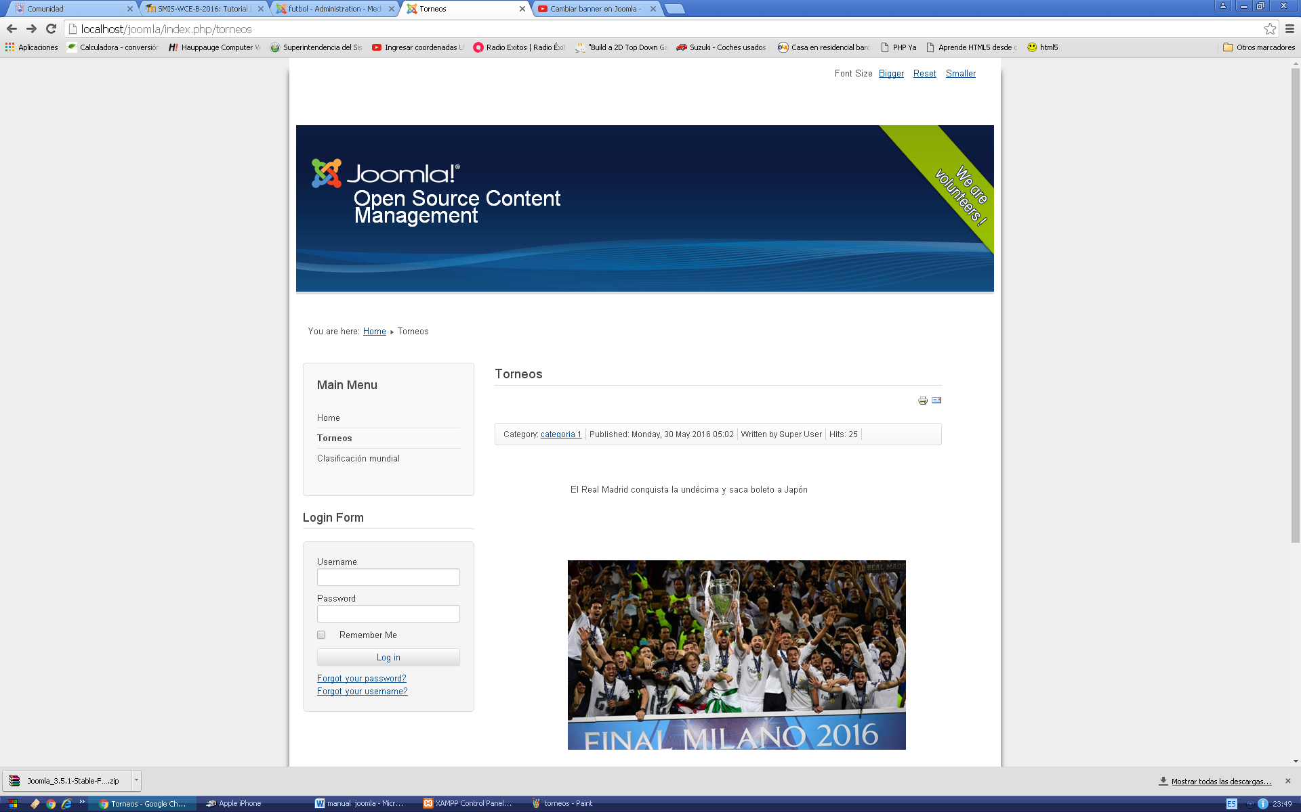

Nos vamos a la opción templates

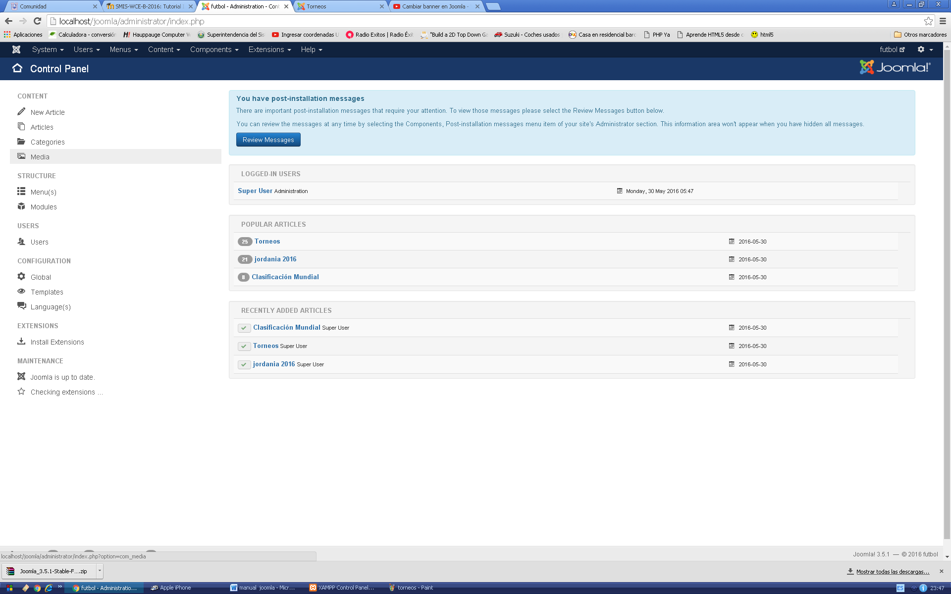

En la carpeta banners damos clic y nos despliega los banner con los que contamos en joomla

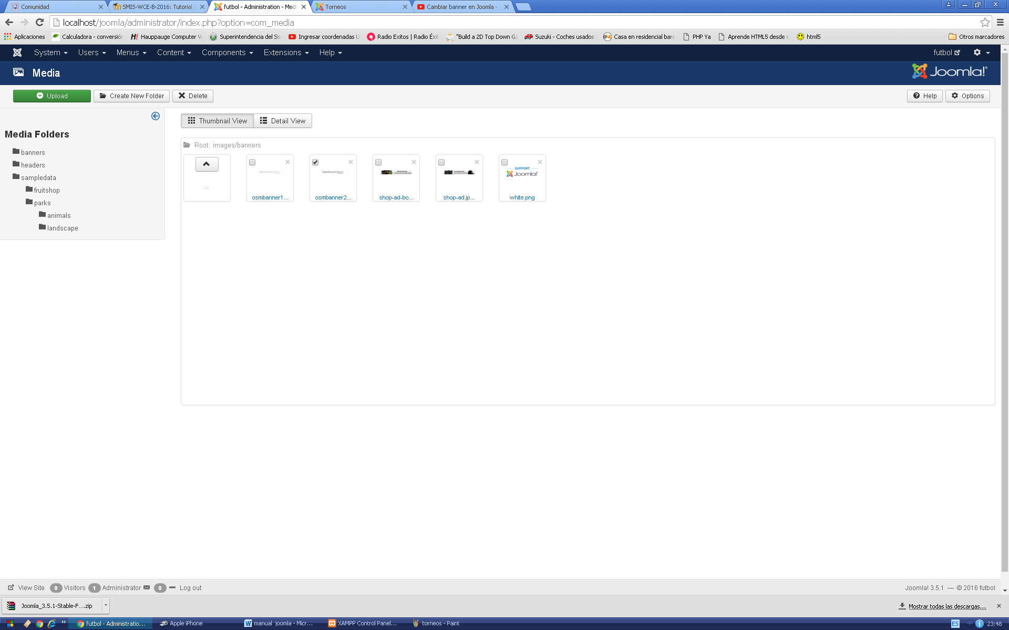

Elegimos el archivo donde tenemos el banner que necesitamos

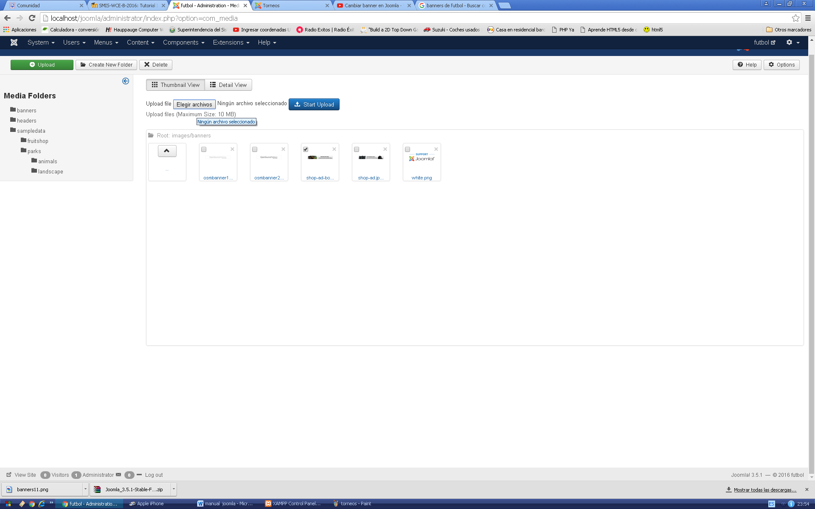

Seleccionar archivo y subirlo a joomla

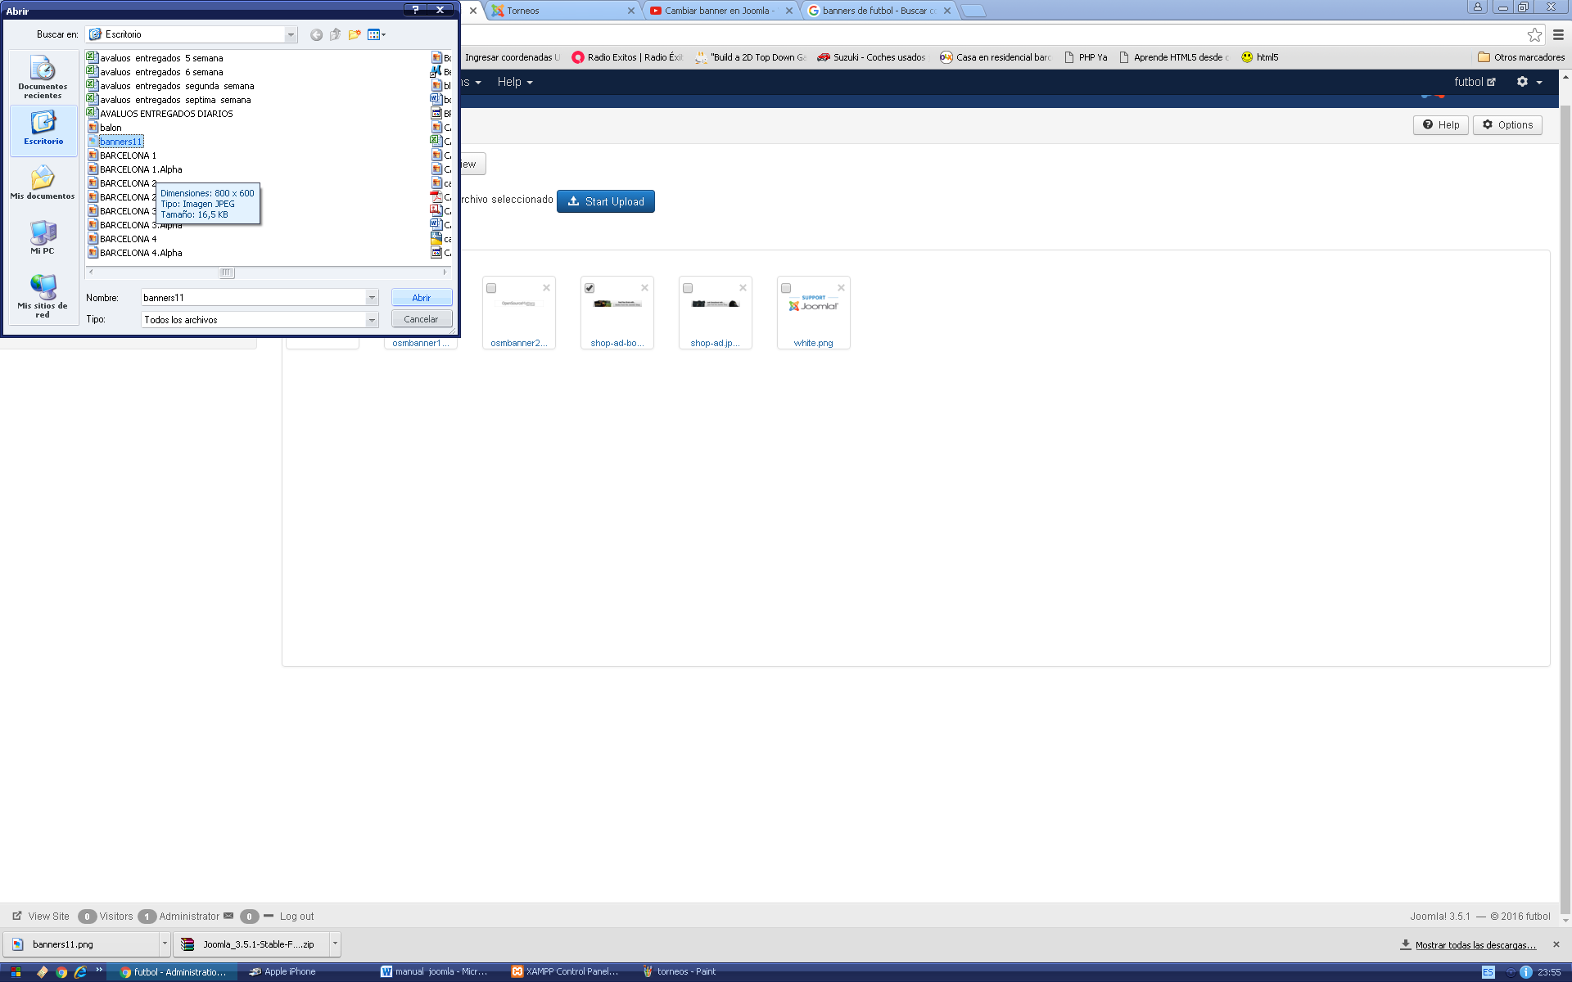

Damos clic en banner en la opción categorías y clientes crear nuevos con datos que solicita

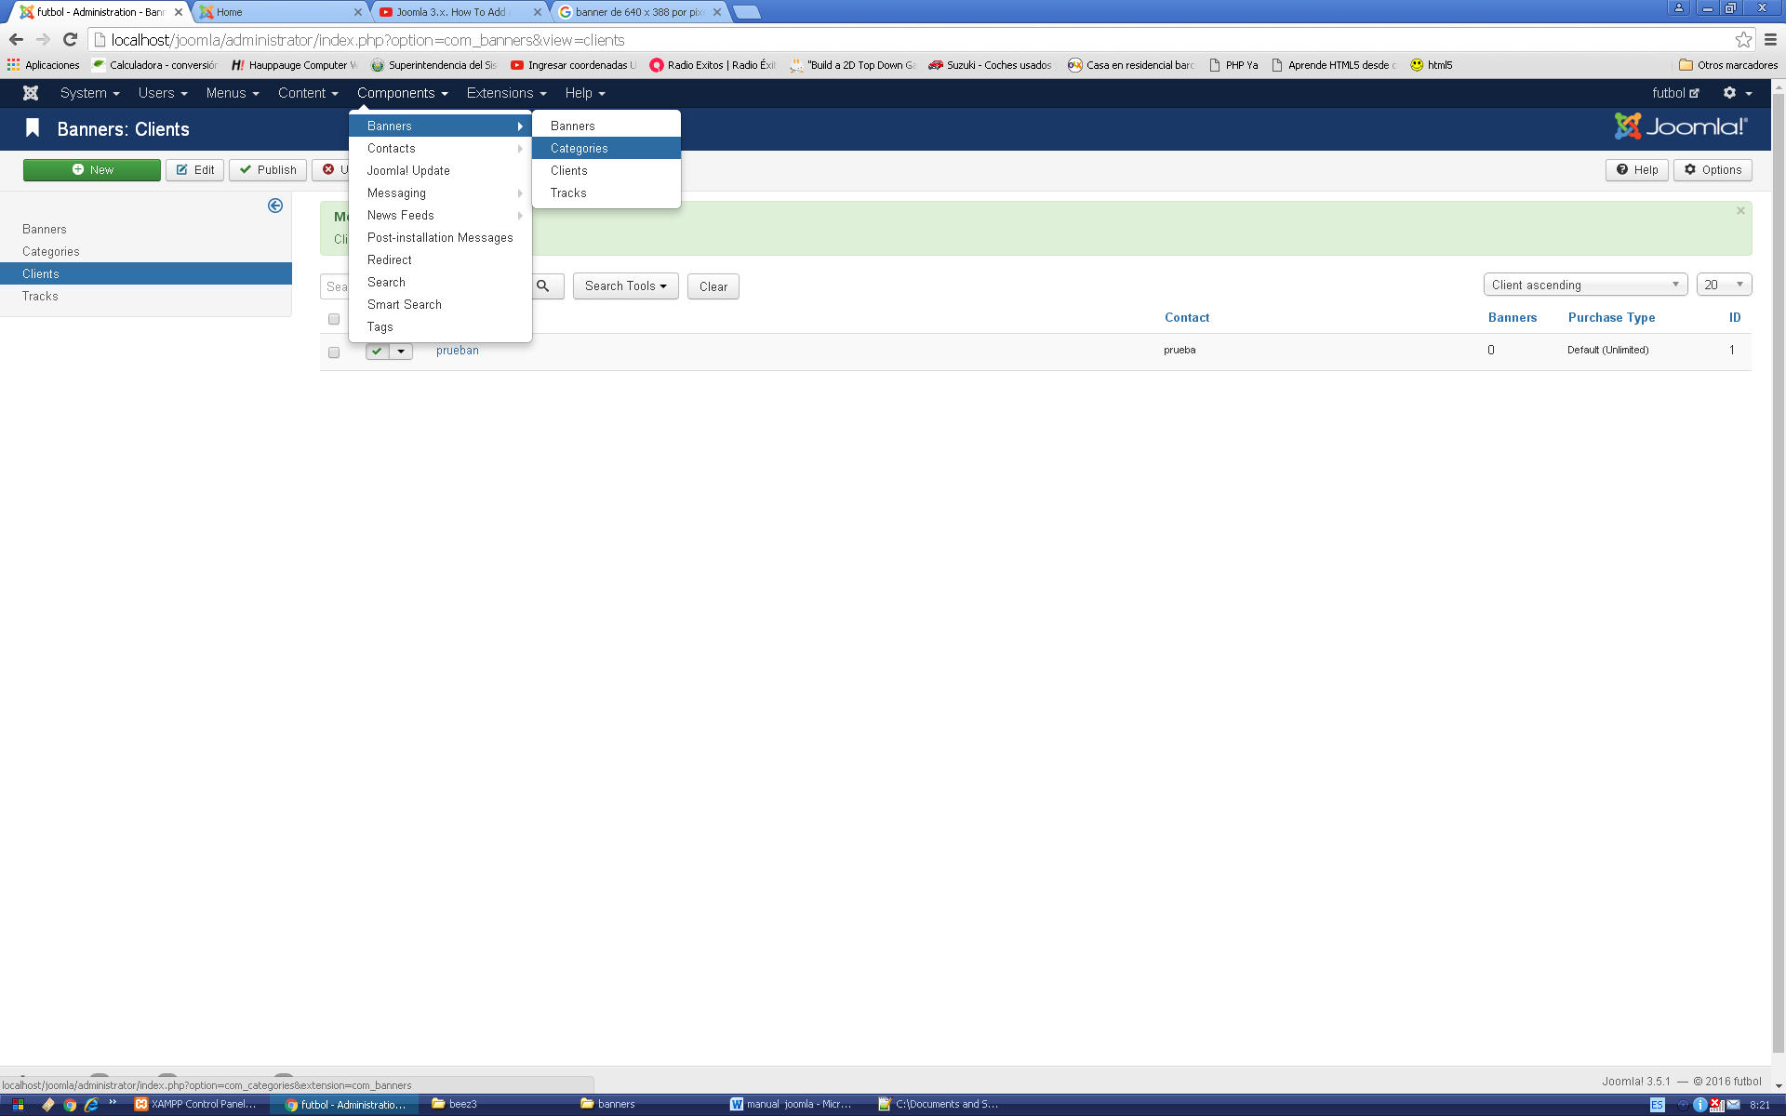

Se completa los campos de nombre, email en la opción nuevo cliente, todos estos campos nos permitirán realizar el cambio respectivo de la imagen del banner,

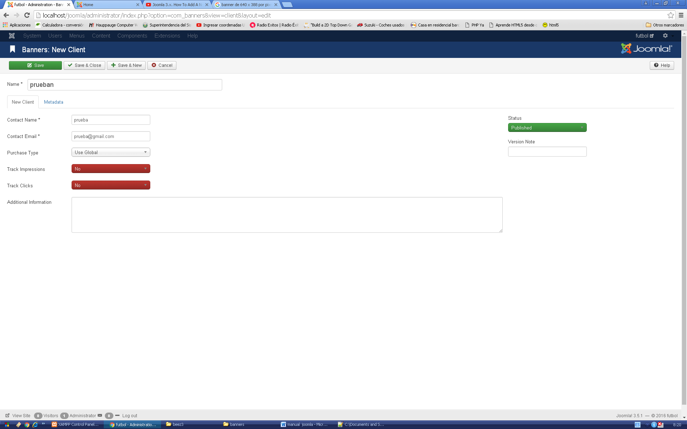

se crea la nueva opción de banner y damos clic en nuevo en la opción imagen seleccionamos el banner que necesitamos

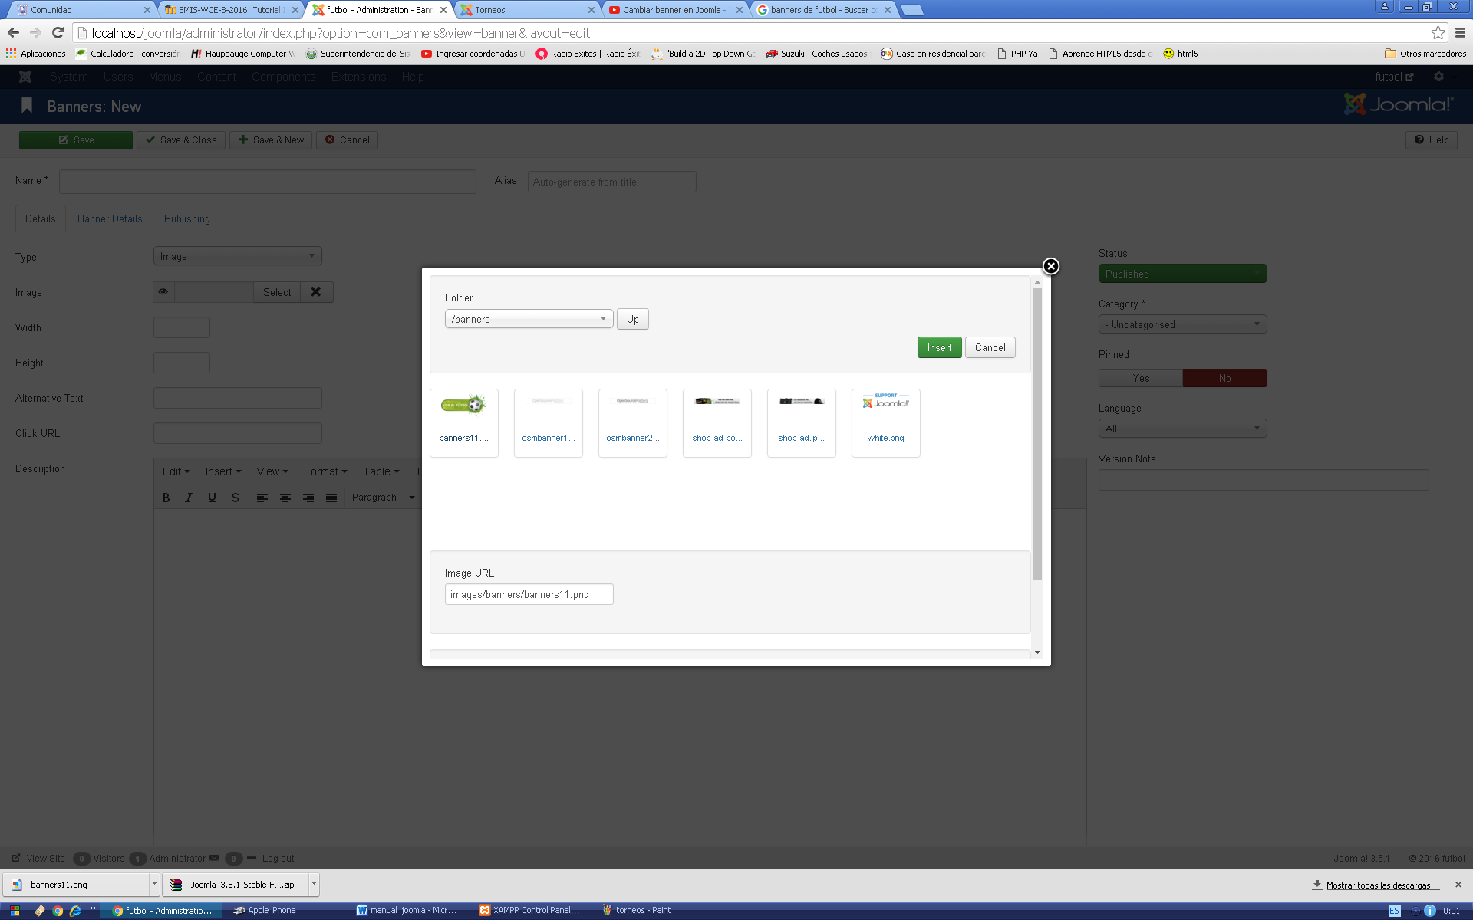

Elegimos el modulo en el que se creó el nuevo banner

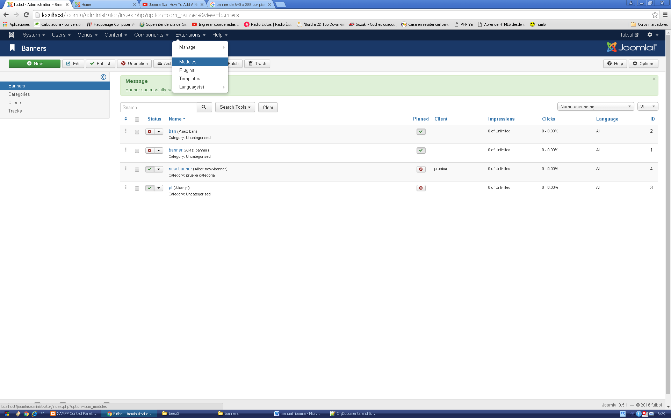

Seleccionamos la opción de banner

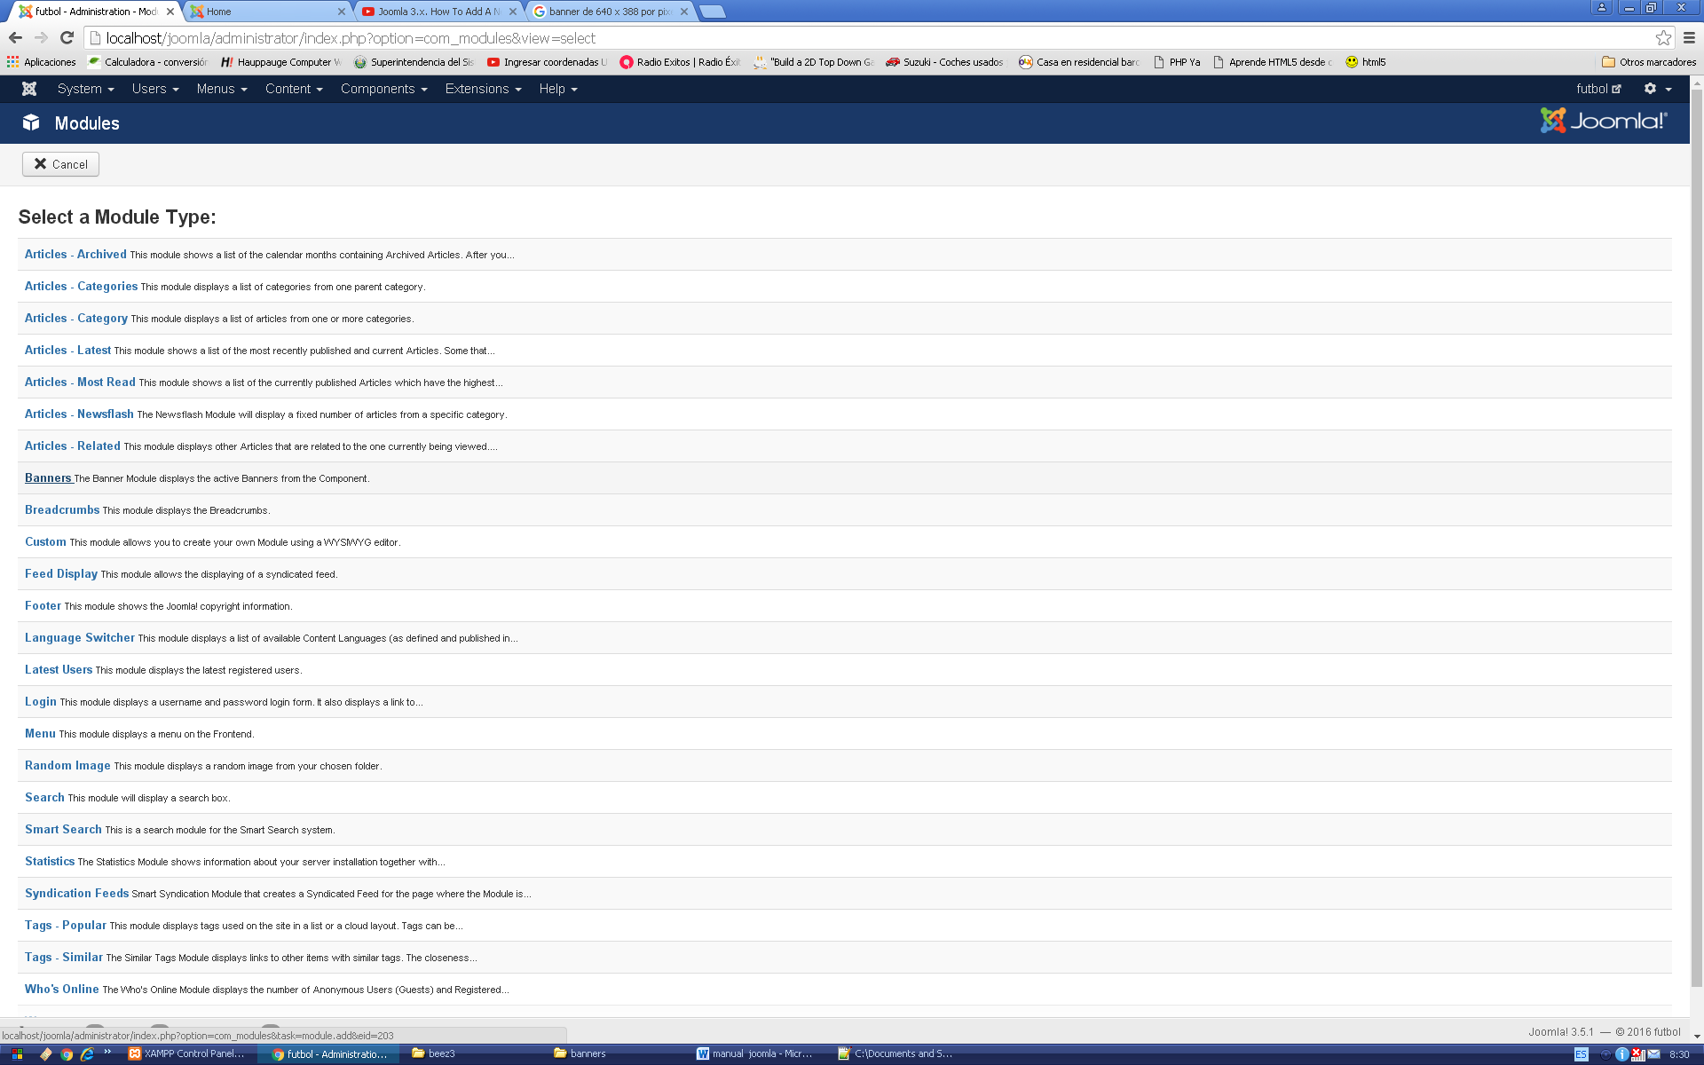

En el módulo de banner ya creado editamos las opciones que ya se crearon para cliente y categoría. Y elegimos la posición

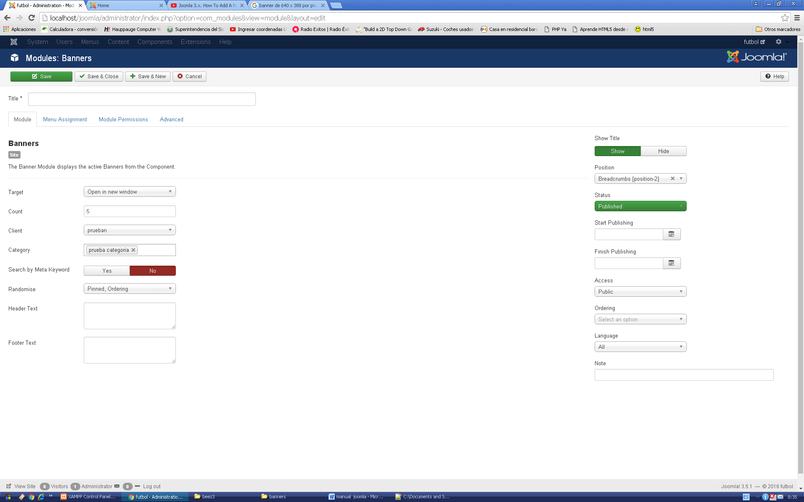

Si actualizamos local host nos mostrara la imagen que elegimos 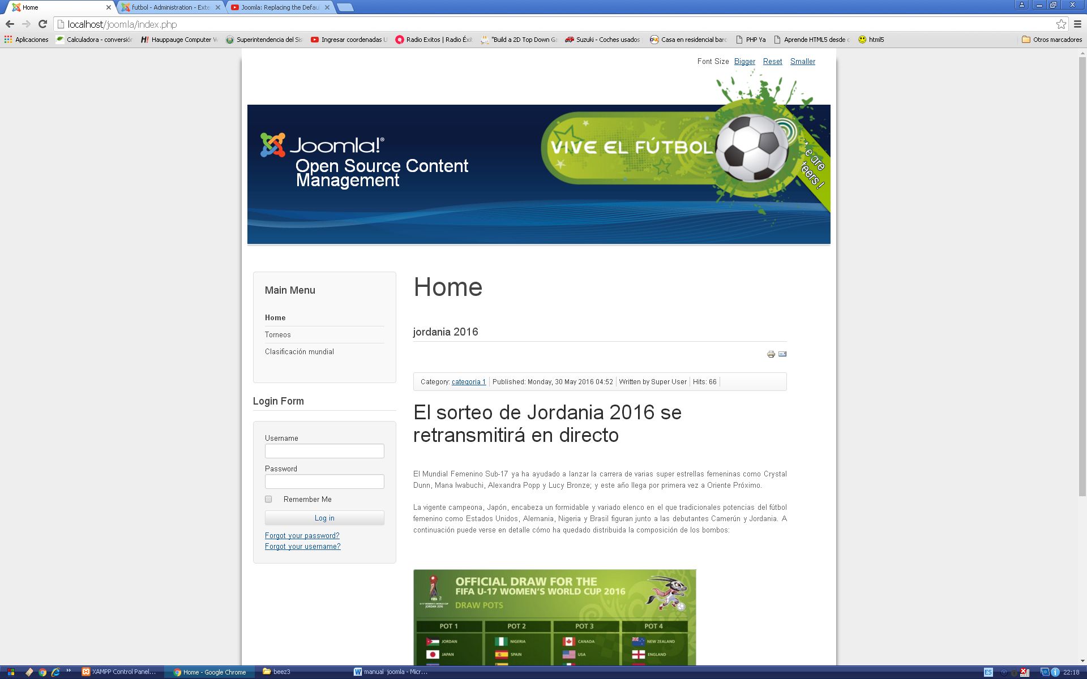

Al finalizar tendremos el resultado

